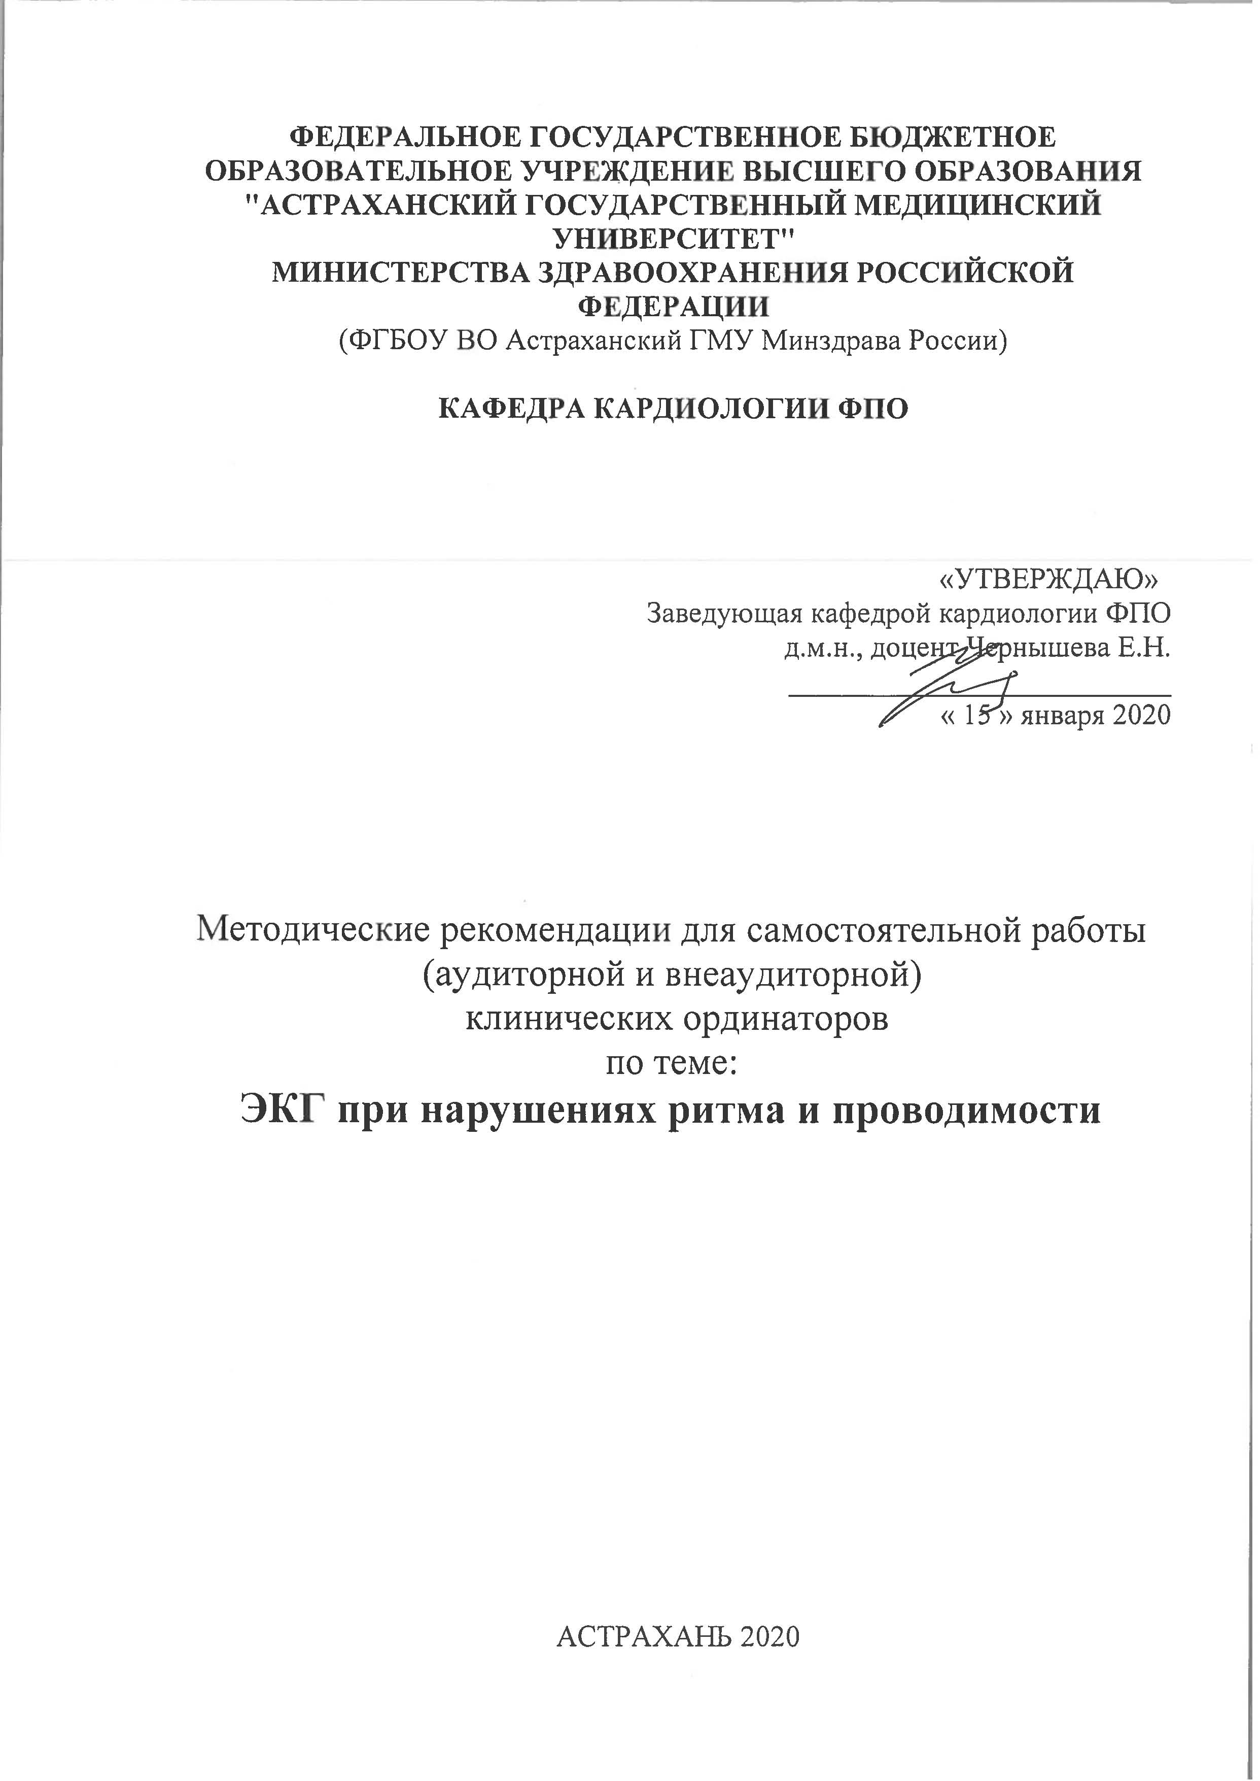
«ЭКГ при нарушениях ритма и проводимости» (32 часа)

АКТУАЛЬНОСТЬ ТЕМЫ: Аритмии сердца одно из распространенных проявлений поражения сердечно- сосудистой системы. Вид аритмии подтверждается с помощью инструментальной диагностики. ЭКГ является незаменимым методом уточнения характера аритмии.

ЦЕЛИ ЗАНЯТИЯ: обучить диагностике аритмий с помощью ЭКГ.

учебно-целевые задачи:
Для формирования профессиональной компетенции ординатор должен уметь:
Диагностировать:
1) экстрасистолии;
2) тахиаритмии: суправентрикулярные;
3) синдром преждевременного возбуждения желудочков;
4) желудочковая тахикардия

Программа самоподготовки к практическому занятию

Порядок работы.
1.Ознакомиться с целями практического занятия и целями самоподготовки (задание №1).
2. Восстановить приобретенные за время обучения в ВУЗе знания, необходимые для изучения темы занятия (задание №2).
3. Проработайте основные положения по теме: ЭКГ диагностика нарушений ритма и проводимости (задание №3).
4. Уяснить, как следует пользоваться средствами решения задач (задание № 4): - схемой диагностического поиска;
- Алгоритмом дифференциального диагноза аритмий поданным ЭКГ;
- Выявлением возможных ошибок при уточнении вида аритмий.

Задание 1. (Смотрите цели и учебно-целевые задачи)

Задание 2. Продумать сформулированные требования к базисным знаниям и умениям, приобретенным в ВУЗе и необходимым для изучения данной темы.

Базисные знания и умения для формирования профессиональных компетенций ординатор должен знать из курсов:
Нормальная анатомия - строение проводящей системы;
Нормальная и патологическая физиология - основные представления о клеточной электрофизиологии сердца (миокарда и проводящей системы) и о патологические изменения в проводящей системе, основные механизмы нарушений ритма и проводимости;
Внутренние болезни – диагностировать виды аритмий по ЭКГ;

При проверке усвоенных знаний ответьте на предлагаемые тесты и вопросы и сверьте их с эталоном ответов.

Тесты
- Левая ножка пучка Гиса может состоять из: а) одной ветви б) двух ветвей в) трех ветвей г) четырех ветвей
- Причиной блокады правой ножки пучка Гиса (БПНПГ) может быть: а) поражение правой половины межжелудочковой перегородки; б) синдром ранней реполяризации; в) нарушение проводимости в основном стволе правой ножки; г) наличие аномального проводящего пучка Джеймса.
- Экстрасистолы – это преждевременные сокращения : а) желудочков; б) предсердий; в) всего сердца в целом; г) отдельных участков миокарда;
- К суправентрикулярным экстрасистолам относятся: а) предсердная; б) из верхних отделав правого желудочка; в) из общего ствола пучка Гиса; г) из АВ соединения; д) а,г;
- Для желудочковых экстрасистол характерно все за исключением: а) выраженная деформация комплекса QRS; б) наличие полной компенсаторной паузы; в) деформация зубца P; г) дискордантное расположение сегмент ST и зубца T;
- Для пароксизмальной тахикардии характерно: а) внезапное начало; б) частота сокращений как правило от 140 и выше; в) плавный переход в синусовый ритм;
- Пароксизмальная тахикардия бывает: а)предсердная; б) из АВ соединения; в) желудочковая; г) суправентрикулярная; д) в, г; е) а, б;
- Различают фибрилляцию предсердий (ФП): а) брадисистолическая; б) тахисистолическая; в) нормосистолическая; г) все перечисленное;
- Синдром WPW обусловлен наличием в миокарде: а) наличием в миокарде аномального проводящего пути; б) эктопического водителя ритма; в) аномального дополнительного источника импульса; г) срединной ветви левой ножки пучка Гиса;
- АВ блокада третьей степени: а) бывает неполной; б) всегда полная; в) инфрагисовая; г) все перечисленное; д) б,г;

Ответы:1-в; 2-в; 3- в;4- д;5 –в; 6 – б; 7 – д; 8 – г; 9 – а; 10-д

2. (ответ может быть один или несколько)
1.ФП чаще всего(60 -80% случаев) наблюдается:  2. Резкие учащения ритма обычно наблюдаются при:  3. Резкие урежения ритма наблюдается | А. митральные пороки, ДМПП, легочное сердце,тиреотоксикоз  Б. митральные пороки, АГ, ИБС  В. суправентрикулярные нарушения ритма  Г. ТЖ  Д. ФЖ.  Е. синусовая брадикардия,  Ж. СССУ
Ответы: 1- Б,2- Г,Д, 3 – Е,Ж.

Задача
Больной К.,53 года .Доставлен в блок интенсивной терапии с острым инфарктом миокарда и отеком легких. АД 60/0 мм.рт.ст.
ЭКГ: QRS-0,14,R-R-0,3сек.Что на ЭКГ?
Тактика ведения больного.
Ответ: Пароксизмальная желудочковая тахикардия. Срочно провести ЭИТ (дефибрилляцию), т.к. у больного шок и медикаментозная антиаритмическая терапия в этих условиях не показана.

Задание 3.
Если имеющиеся знания не соответствуют предложенным требованиям, их нужно восстановить. Проработайте литературу по теоретическим вопросам, на основании которых возможно выполнение целевых видов деятельности.
1. Современные представления о патогенезе нарушений ритма и проводимости.
2. Классификация нарушений ритма и проводимости.
3. ЭКГ признаки: 1) синусовых тахи-и брадикардий 2) экстрасистолий 3) пароксизмальных тахикардий 4) фибрилляции предсердий 5) трепетания предсердий 6) преждевременного возбуждения желудочков 7) блокад ножек пучка Гиса 8) синоаурикулярных блокад (СА) 9) АВ блокад.
4. Дифференциальный диагноз аритмий по данным ЭКГ.

Рекомендуемая литература:
Основная литература:
- Беленков Ю. Н. Функциональная диагностика сердечно-сосудистых заболеваний / Ю. Н. Беленков, С. К. Терновой. – М. : ГЭОТАР-Медиа, 2007. – 975 с.
- Благова О. В. Медикаментозное лечение нарушений ритма сердца / О. В. Благова, М. Ю. Гиляров, А. В. Недоступ [и др.] / под ред. В. А. Сулимова - М. : ГЭОТАР-Медиа, 2011. - 448 с. - Текст: электронный // Электронная библиотечная система «Консультант врача». - URL: https://www.rosmedlib.ru/book/ISBN9785970418239.html (дата обращения 23.12.2019). - Режим доступа : для авторизованных пользователей.
- Бокерия Л. А. Внезапная сердечная смерть / Л. А. Бокерия, А. Ш. Ревишвили, Н. М. Неминущий. - М. : ГЭОТАР-Медиа, 2013. - 272 с. - Текст: электронный // Электронная библиотечная система «Консультант врача». - URL: http://www.rosmedlib.ru/book/ISBN9785970424506.html (дата обращения 23.12.2019). - Режим доступа : для авторизованных пользователей.
- Болезни сердца и сосудов : руководство / Ш. Ахенбах [и др.]. - М. : ГЭОТАР-Медиа, 2011. - 1437 с.
- Гордеев И. Г. Электрокардиограмма при инфаркте миокарда / И. Г. Гордеев, Н. А. Волов, В. А. Кокорин - М. : ГЭОТАР-Медиа, 2016. - 80 с. - Текст: электронный // Электронная библиотечная система «Консультант врача». - URL: http://www.rosmedlib.ru/book/ISBN9785970432310.html (дата обращения 23.12.2019). - Режим доступа : для авторизованных пользователей.
- Кардиология : нац. руководство / Р. С. Акчурин [и др.]. - 2-е изд., перераб. и доп. - М. : ГЭОТАР-Медиа, 2015. - 796 с.
- Киякбаев Г. К. Аритмии сердца. Основы электрофизиологии, диагностика, лечение и современные рекомендации / Г. К. Киякбаев ; под ред. В. С. Моисеева. - М. : ГЭОТАР-Медиа, 2013. - 240 с. - Текст: электронный // Электронная библиотечная система «Консультант врача». - URL: http://www.rosmedlib.ru/book/ISBN9785970427217.html (дата обращения 23.12.2019). - Режим доступа : для авторизованных пользователей.
- Огурцов П. П. Неотложная кардиология / под ред. П. П. Огурцова, В. Е. Дворникова - М. : ГЭОТАР-Медиа, 2016. - 272 с. - Текст: электронный // Электронная библиотечная система «Консультант врача». - URL: http://www.rosmedlib.ru/book/ISBN9785970436486.html (дата обращения 23.12.2019). - Режим доступа : для авторизованных пользователей.
- Чазов Е. И. Рациональная фармакотерапия сердечно-сосудистых заболеваний : руководство для практ. врачей / под общ. ред. Е. И. Чазова, Ю. А. Карпова. - 2-е изд., испр. и доп. - М. : Литтерра, 2014. - 1056 с. - Текст: электронный // Электронная библиотечная система «Консультант врача». - URL: http://www.rosmedlib.ru/book/ISBN9785423500825.html (дата обращения 23.12.2019). - Режим доступа : для авторизованных пользователей.
- Шляхто Е. В. Кардиология : нац. руководство / под ред. Е. В. Шляхто - 2-е изд., перераб. и доп. - М. : ГЭОТАР-Медиа, 2019. - 800 с. - Текст: электронный // Электронная библиотечная система «Консультант врача». - URL: https://www.rosmedlib.ru/book/ISBN9785970448106.html (дата обращения 23.12.2019). - Режим доступа : для авторизованных пользователей.

Дополнительная литература:
- Иванов С. П. Электрокардиостимуляция в лечении брадиаритмий / С. П. Иванов, Н. И. Иванова. - 2-е изд., доп. - Астрахань : АГМА, 2014. - 64 с.
- Ивашкин В. Т. Пропедевтика внутренних болезней. Кардиология: учеб. пособие / В. Т. Ивашкин, О. М. Драпкина. - М. : ГЭОТАР-Медиа, 2011. - 266, [1] с.
- Колпаков Е. В. ЭКГ при аритмиях : атлас / Е. В. Колпаков, В. А. Люсов, Н. А. Волов. - М. : ГЭОТАР-Медиа, 2013. - 288 с. - Текст: электронный // Электронная библиотечная система «Консультант врача». - URL: http://www.rosmedlib.ru/book/ISBN9785970426036.html (дата обращения 23.12.2019). - Режим доступа : для авторизованных пользователей.
- Кэмм А. Дж. Болезни сердца и сосудов. Руководство Европейского общества кардиологов / под ред. А. Дж. Кэмм, Т. Ф. Люшера, П. В. Серриуса ; пер. с англ. Е. В. Шляхто. – М. : ГЭОТАР-Медиа, 2011. - 1480 с. - Текст: электронный // Электронная библиотечная система «Консультант врача». - URL: https://www.rosmedlib.ru/book/ISBN9785970418727.html (дата обращения 23.12.2019). - Режим доступа : для авторизованных пользователей.
- Салухов В. В. Практическая аритмология в таблицах / под ред. В. В. Салухова - М. : ГЭОТАР-Медиа, 2017. - 496 с. - Текст: электронный // Электронная библиотечная система «Консультант врача». - URL: https://www.rosmedlib.ru/book/ISBN9785970440353.html (дата обращения 23.12.2019). - Режим доступа : для авторизованных пользователей.
- Абдрашитова А. Т. Алгоритмы диагностики и лечения в кардиологии. Ч. IV : Нарушения ритма и проводимости / А. Т. Абдрашитова, А. А. Демидов, Т. Н. Панова. - Астрахань : АГМА, 2011. – 61 с.
- Дедов А. В. Электрокардиография = Electrocardiographie : учеб. пособие / А. В. Дедов, Т. С. Кириллова. - Астрахань : Изд-во Астраханского ГМУ, 2018. - 35 c.
- Дедов А. В. Электрокардиография = Electrocardiographie : учеб. пособие / А. В. Дедов, Т. С. Кириллова. - Астрахань : Изд-во Астраханского ГМУ, 2018. - 35 c. - Текст: электронный // Электронная библиотека Астраханского ГМУ. - URL: http://lib.astgmu.ru/elektronnyi-katalog (дата обращения 23.12.2019).
- Руксин В. В. Неотложная амбулаторно-поликлиническая кардиология : краткое руководство / В. В. Руксин. - М. : ГЭОТАР-Медиа, 2016. - 256 с. - Текст: электронный // Электронная библиотечная система «Консультант врача». - URL: https://www.rosmedlib.ru/book/ISBN9785970439029.html (дата обращения 23.12.2019). - Режим доступа : для авторизованных пользователей.
- Шварц Р. Н. ЭКГ. С чего начать? / Р. Н. Шварц. - Астрахань : Изд-во Астраханского ГМУ, 2017. - 77 с.
- Шварц Р. Н. ЭКГ. С чего начать? : метод. рек. / Р. Н. Шварц. - Астрахань : Изд-во Астраханского ГМУ, 2017. - 77 с. - Текст: электронный // Электронная библиотека Астраханского ГМУ. - URL: http://lib.astgmu.ru/elektronnyi-katalog (дата обращения 23.12.2019).

Задание 4.
Схема диагностического поиска и дифференциального диагноза (алгоритм) нарушений ритма и проводимости. Уяснить, как следует пользоваться схемой диагностического поиска.
I этап
Цель: определить наличие или отсутствие аритмии в данный момент на ЭКГ. Для этого следует определить ритм и его частоту.
II этап
Оценка интервалов и выявление блокад. Распознавание нетипичной БНПГ или синдрома предвозбуждения желудочков.
III этап
Определение расположения электрической оси сердца.
IV этап
Оценка прочих изменений ИВР, синдром удлиненного QT, признаки гипо и гиперкалиемии.
V этап
Распознавание экстрасистол (ЭКС). Критерии ЭКГ диагностики ПЭ, АВ ЭКС и ЖЭ.
VI этап
Диагностика брадиаритмий: 1. СА блокады I,II,III степени 2.АВ блокады I,II,III степени
VII этап
Распознавание тахиаритмии: 1) Тахикардия с узкими комплексами QRS: регулярная и нерегулярная 2) тахикардия с широкими комплексами QRS: регулярная и нерегулярная
VIII этап
Дифференциальный диагноз аритмий (ЭКГ). Алгоритмы прилагаются.

Задание 5.
Прилагается ЭКГ, которое нужно расшифровать с помощью схемы диагностического поиска. Сверьте ваше решение с эталоном (эталоны прилагаются).

Задание 6.
Контрольные вопросы
- Перечислите ЭКГ признаки ФП
- Перечислите ЭКГ признаки ПЭ
- Перечислите ЭКГ признаки ЖЭ
- Перечислите ЭКГ признаки ТП
- Перечислите ЭКГ признаки ПТ
- Перечислите ЭКГ признаки мономорфной ПЖТ
- Перечислите ЭКГ признаки полиморфной ПЖТ
- Перечислите ЭКГ признаки ФЖ
- Перечислите ЭКГ признаки ЖТ типа «пируэт»
- Перечислите ЭКГ признаки БПНПГ
- Перечислите ЭКГ признаки БЛНПГ
- Перечислите ЭКГ признаки АВ блокады I,II,III степени
- Перечислите ЭКГ признаки СА блокады I,II,III степени
- Перечислите ЭКГ признаки блокады передней ветви ЛНПГ

Контроль усвоения темы, знаний, умений и навыков проводится преподавателем во время проведения занятий. Продолжительность занятий 6 часов.

Методическое обеспечение
Клинически оформленные истории болезни, набор тестовых заданий и ситуационных задач, набор ЭКГ с нарушениями ритма и проводимости, данных холтеровского мониторирования, алгоритмы ЭКГ диагностики нарушений ритма и проводимости.
Самостоятельная работа ординаторов во время курации больных направлена на закрепление навыков трактовки и расшифровки ЭКГ. Во время тематического разбора у постели больного контролируются практические навыки и умения поэтапной ЭКГ диагностики у данного больного. Контроль усвоения темы, знаний, умений и навыков производится по оценке результатов расшифровки и трактовки ЭКГ.

Задание для самостоятельной работы:
В соответствии с объемом и характером недостаточно усвоенного материала преподаватель рекомендует дополнительную литературу для проработки неусвоенных разделов (смотри список рекомендуемой литературы)
Предлагает темы для проведения УИР по различным разделам изучаемой темы:
- ЭКГ диагностика нарушений работы ИВР
- Анализ ЭКГ при пароксизмальных желудочковых тахикардиях по данным базовой больницы за предыдущий год (архивные данные)
- ЭКГ при синдроме преждевременного возбуждения желудочков по данным работы кабинета функциональной диагностики базовой больницы (архивные данные);
Для самоконтроля просмотр диска «ЭКГ при нарушениях ритма и проводимости»

